Medieninformation

Krokodile fliegen doch
Karl Markovics, Lilian Klebow, Stella Grigorian, Wolf Bachofner, Judit Klein und Bela Koreny

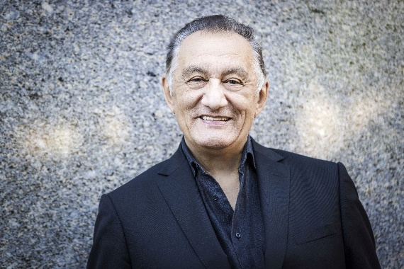
„Krokodile fliegen nicht“ behauptet ein Satirenband von Hugo Wiener – doch Bela Koreny und seine Freunde, zeigen an diesem Abend, dass sie es sehr wohl können. Das Programm, zusammengestellt vom virtuosen Bela Koreny, präsentiert einen Streifzug durch das Beste, was anspruchsvolle Unterhaltung zu bieten hat. Es werden Texte von Ephraim Kishon über Georg Kreisler bis Woody Allen gelesen und Lieder von Barbra Streisand über Shirley Bassey bis Amy Winehouse gesungen. Am Klavier Bela Koreny – er wird einiges aus seinem Leben zum Besten geben.

Der Abend ist konzipiert als Verneigung vor den großen Künstler:innen, die mit ihrem Können bereits Generationen unterhalten haben und noch immer für beste Stimmung sorgen. Mit „Papa, Can You Hear Me” (Barbra Streisand), „Back To Black“ (Amy Winehouse) oder “Ich habe einen Elch geschossen” (Woody Allen) wird für Spaß und auch für philosophische Gedanken gesorgt.

Termin: 18.1.2024
Beginn: 19.30 Uhr
Preise: Euro 44,-/39,-/34,-/29,-

Kartenvorverkauf: 1040 Wien, Argentinierstraße 37
von Montag bis Samstag von 13.00 bis 18.00 Uhr
Karten Hotline: 01/501 65/13306
www.akzent.at
Pressefotos in 300dpi und –texte für Ihre Ankündigung stehen auf unserer Website www.akzent.at in unserem Pressebereich zur Verfügung.

